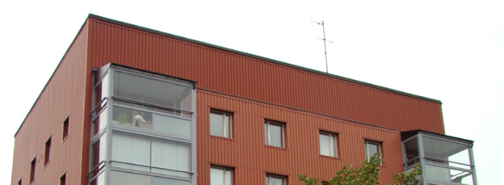

Brf Sobeln 1 - Information från styrelsen

Möjlighet att vistas i Lokalen under fönsterbytet

Nu är fönsterprojektet igång i vårt hus!
Under den/de dagar då fönsterbytet sker i er lägenhet kommer ni ha möjlighet till att dagtid kunna vistas i föreningens lokal. Den ligger i 9:an på markplan och har bl.a. mindre kök, tv och toalett. Notera dock att fönsterbytet sker i några lägenheter samtidigt så det kan hända att även andra boende vistas där samtidigt.
Tänk i så fall på att hålla avstånd till varandra.

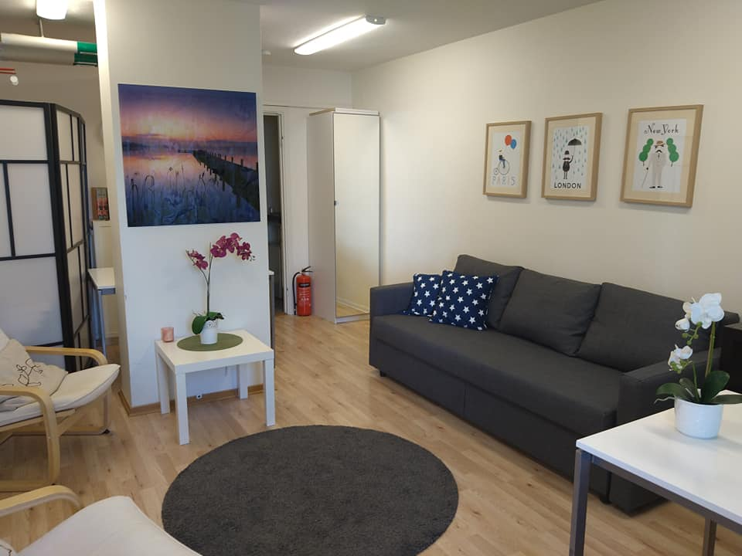
Vänligen kontakta Solveig Wahrman tel 070-4282367 eller sätt en lapp i hennes brevlåda (hus 9 vid entrén). Gärna dagen innan då ni vet vilken dag fönsterbytet kommer att ske.

